新 书 推 荐

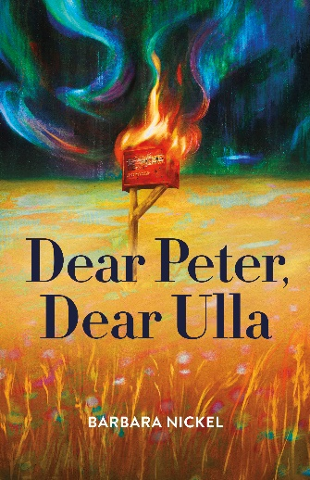
中文书名：《亲爱的彼得，亲爱的乌拉》
英文书名：DEAR PETER, DEAR ULLA
作 者：Barbara Nickel
出 版 社：Thistledown Press
代理公司：ANA/Echo Xue
出版时间：2021年9月
代理地区：中国大陆、台湾
页 数：256页
审读资料：电子文稿
类 型：7-12岁青少年文学/历史

内容简介：

《亲爱的彼得，亲爱的乌拉》讲述的是两个从未见过面的表亲，通过书信往来成为了亲密的朋友，直到第二次世界大战的爆发打断了他们的对话。乌拉住在刚刚被纳粹占领的丹泽市，而彼得住在萨斯喀彻温省一个门诺派（德语）社区的农场里。彼得是一位才华横溢的钢琴家，乌拉是一位技艺精湛的故事讲述者，有绘画天赋。这些技能会帮助或阻碍他们克服战争带来的挑战吗？他们之间原本轻松愉快的关系，现在却充满了难以想象的问题。既然加拿大和德国处于战争状态，他们之间应该互为敌人吗？是什么让一个人成为你的敌人？是什么让一个人成为你的朋友？暴力是解决冲突的好办法吗？

布鲁诺是一个恃强凌弱的邻居男孩，他希望彼得和其他讲德语的门诺派男孩们准备好与学校里面那些可能怀疑他们对加拿大忠诚度的加拿大同学们作战。与此同时，乌拉正在秘密帮助她的一位波兰朋友埃尔维纳。她的家在波兰邮局，在第二次世界大战的前几场战斗中遭到纳粹袭击，埃尔维纳也因此被严重烧伤。

围绕这些紧急情况的情节将以交替章节起伏展开，通过巧妙地编织复杂的文化和道德问题，让年轻读者着迷，以充满活力、幽默和同理心的笔触讲述这些问题。

在整部小说中，乌拉给彼得寄去的信中随附了她的画，包括一艘攻击丹泽市的战舰，迎接希特勒来访的人群，其他家庭成员，以及她家人在轰炸中藏身的地下室。本书的插图将展示这些图画。

媒体评价：

“《亲爱的彼得，亲爱的乌拉》是一本内容丰富的历史小说，具有多个层次的兴趣。通过描绘两种截然不同的生活方式——一种是在自由国度，另一种是在纳粹政权下，这本书让孩子们领略了那个时代的现实和必要的残酷选择。同时讲述了一个非常人性化的故事，两个青少年及其家庭在历史和生活中的关键时刻。一本非常有趣且发人深省的读物。”——CM: Canadian Review of Materials

“芭芭拉·尼克尔（Barbara Nickel）在她的书《亲爱的彼得，亲爱的乌拉》中做了一件非常聪明的事。她将门诺派的历史生动地展现出来，讲述了二战期间两个相互对立的家庭的日常斗争。这本书探讨了青少年主题，如欺凌和兄弟姐妹之间的竞争，但她的故事也增加了讨论更复杂的问题，如和平主义和门诺派对德国入侵波兰的反应。虽然这本书是儿童读物，但成年人也应该阅读。”——Canadian Mennonite

对芭芭拉·尼克尔前作的赞扬：

“在这部引人入胜的小说中……尼克尔以善良和洞察力描写了女孩和她们的家庭，并让人们感受到音乐的治愈力量，将人们团结在一起。”——Quill & Quire 《汉娜·沃特斯和约翰·塞巴斯蒂安·巴赫的女儿》

“这部小说对娜奈尔演奏和作曲的描述真的很精彩……这是一部引人入胜的作品，展现了一位被历史记录边缘化的才华横溢的年轻女性的生活和思想。”——科克斯书评《莫扎特女孩》

作者简介：


芭芭拉·尼克尔（Barbara Nickel）在萨斯喀彻温省长大，曾在英属哥伦比亚大学教授创意写作。她为成年人和小读者们出版了广受赞誉的书籍。她的儿童书包括《汉娜·沃特斯和约翰·塞巴斯蒂安·巴赫的女儿》，获得了不列颠哥伦比亚省图书奖，并入围了加拿大总督文学奖决选名单。她的图画书《男孩问风》鲁斯和西尔维亚·施瓦茨儿童图书奖的入围者。芭芭拉与丈夫和两个儿子住在英属伦比亚省。

谢谢您的阅读！
请将回馈信息发送至：张瑶（Yao Zhang)
安德鲁﹒纳伯格联合国际有限公司北京代表处
北京市海淀区中关村大街甲59号中国人民大学文化大厦1705室, 邮编：100872
电话：010-82449325
传真：010-82504200
Email: Yao@nurnberg.com.cn
网址：www.nurnberg.com.cn
微博：http://weibo.com/nurnberg
豆瓣小站：http://site.douban.com/110577/
微信订阅号：ANABJ2002


